2022．07.10(日)、11(月)　　　　　　　　　　　　　　　　　　　　　　　　　　　　　　　　　　　　　布目麻矢　主事

＜　新しい戒め　＞

ヨハネ13:31-38

今日の聖書個所の中心は、「愛しあうこと」。その前に、「栄光」について話された。

*「今、人の子（イエス様）は栄光を受け、  
（父なる）神も人の子によって栄光をお受けになりました。」　（ヨハネ13:31）*

「栄光を受ける」とは、神であることが明らかにされること、また、誰かから神として扱われること。

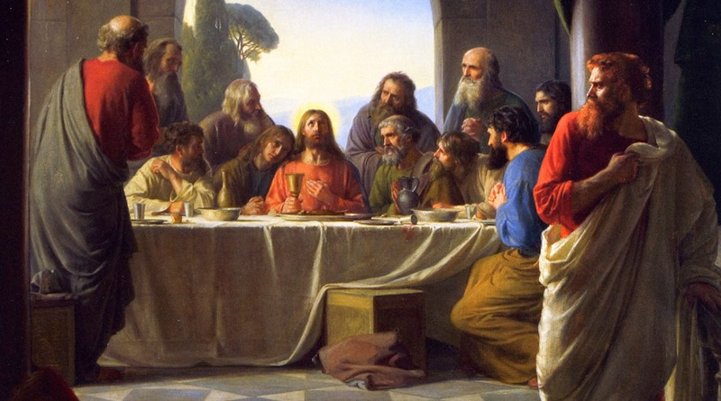

ユダがイエス様を裏切るために出て行った時、つまり、弟子に裏切られ、十字架の死へと向かって行く時に栄光を受けた！？

新約聖書で、神の栄光＝神が神であることの現われは十字架と重ねられる。

*「わたしはあなたがたに新しい戒めを与えます。互いに愛し合いなさい。わたしがあなたがたを愛したように、あなたがたも互いに愛し合いなさい。」　　（ヨハネ13:34）*

主イエスの命じられた戒めは何が新しいのか

* 互いに愛しあうことが大切。誰もが知っていること。特別に新しくないのでは？
* 旧約聖書の戒めでも、愛はその中心だった。

自分の回りの人を大切にし、愛することは大切だ、愛するとはこういうことだと分かっていてもそれができない。それだけでなく、「愛するとはこういうことなのに出来ていないじゃないか！」と、愛の教えで人や自分をさばく私たち。

*愛する者たち。私があなたがたに書いているのは、新しい命令ではなく、あなたがたが初めから持っていた古い命令（＝旧約聖書の）です。…私は、それを新しい命令として、もう一度…書いているのです。　　　　　　　　　　　　　　　（ヨハネの手紙第一2:7₋8）*

イエス様は、古い戒めを新しくされた。

新しさ①　主イエスのように

*「…わたしがあなたがたを愛したように、あなたがたも互いに愛し合いなさい。」　　（13:34）*

* イエスを捉えるために敵対者たちを引き連れて戻ってきたユダを「友よ。」と呼び、愛することを  
  諦めない。（マタイ26:50）
* 姦淫の現場を押えられた女を赦された（ヨハネ8:11）　（旧約聖書の戒めによれば死罪）

旧約聖書の命令…「互いに愛しあって生きる」ための道しるべ、指針。型のようなもの。

主イエスの愛…型破りな愛。旧約聖書の命令（＝律法）を越えるようにして成し遂げ、愛の本質を生きられた。私たちは、そのイエスの真似をするイエスの弟子。

どうしたらできる？

新しさ②　聖霊によって主がともにおられる

主イエスが死からよみがえって、天に昇られた後に与えられた聖霊＝神の霊によって、主は私たちとともにおられる。私たちはイエス様との関係を生きることができる。一人じゃない。

*「…あなたがたも互いに愛し合いなさい。」　　（13:34）*

教会に向かって語られている。

イーヴァンとのことば

「この世というのは聖書を読まない。読んでも分からない。この世は、イエス・キリストがこの世に宛てて書いてくださった手紙＝ここに生きているこの教会の群れの中に、神のみこころとは何かを読み取る。」　　→　13章35節のことばと重なる。

型ではない。　文化や時代を越えても変わらない神の愛とは何か、イエス様のように愛するとはどういうことかと探し続けるような作業。　私たちは、毎回新しく考え、愛に悩み、一生問い続けながら生きる。　そのような課題として、主イエス様はこのことばを語られた。

「壺」の話

主イエスが愛してくださったように愛することが新しい戒め。

聖霊により主イエスが共にいてくださるので、この戒めはムリな命令ではなく、希望の命令。

一度、この一番大切なイエス様を私という器にお迎えしたなら、礼拝によって、祈りによって、デボーションによってそのことを確認しつつ、主がともにおられる新しさを生きよう。